KRANTOTVARKOS PRIEMONIŲ ĮGYVENDINIMO DARBŲ PIRKIMO

TECHNINĖ SPECIFIKACIJA

Krantotvarkos priemonių įgyvendinimo darbai vykdomi vadovaujantis šioje techninėje specifikacijoje pateiktomis preliminariomis darbų apimtimis ir jų atlikimo būdais.

Krantotvarkos priemonių įgyvendinimo darbai atliekami įgyvendinant Pajūrio juostos tvarkymo programą 2023-2032 m., patvirtintą Lietuvos Respublikos aplinkos ministro 2023-04-21 įsakymu Nr. D1-117 ir vadovaujantis Lietuvos Respublikos pajūrio juostos įstatymu, Lietuvos Respublikos saugomų teritorijų įstatymu, Lietuvos Respublikos miškų įstatymų ir kitais galiojančiais teisės aktais.

Techninėje specifikacijoje naudojamos sąvokos:
Žabai – nupjauti arba nukirsti iki 6 cm skersmens paprastosios pušies medeliai, arba iki 10 cm skersmens kalninės pušies medeliai.
Krantotvarkos veikla suprantama taip, kaip ji apibrėžiama Lietuvos Respublikos pajūrio juostos įstatyme, Pajūrio juostos tvarkymo 2023-2032 m. programoje.
Kitos sąvokos suprantamos taip, kaip jos apibrėžtos teisės aktuose.

Pažymėtina, kad vadovaujantis Miško kirtimo taisyklėmis miškuose, esančiuose nacionaliniuose parkuose, miško kirtimai ir medienos ištraukimas draudžiami nuo kovo 15 d. iki rugpjūčio 1 d.

Pirkimo objektas:
Krantotvarkos priemonių įgyvendinimo darbai:
- Kopagūbrio atskirų dalių tvirtinimas žabtvorėmis;
- Lentinių takų atnaujinimas (remontas);
- Laiptų atnaujinimas (remontas);

PRELIMINARIOS KRANTOTVARKOS PRIEMONIŲ ĮGYVENDINIMO DARBŲ APIMTYS

Eil. Nr. | Darbų pavadinimas | Matavimo vnt. | Preliminarios Darbų apimtys
1. | Kopagūbrio atskirų dalių tvirtinimas žabtvorėmis | m | 1000
2. | Lentinių takų atnaujinimas (remontas) | m² | 2000
3. | Laiptų atnaujinimas (remontas) | m² | 400

PASTABOS:
- lentelėje nurodyti kiekiai yra preliminarūs ir gali keistis priklausomai nuo kopagūbrio būklės.
- Darbų apimtį ir darbų atlikimo terminą Užsakovas nurodo pateikdamas Darbų kiekių žiniaraštį (-us). Numatomas darbų atlikimo terminas - per 60 d. nuo darbų kiekio žiniaraščio pateikimo. Šis terminas gali būti pratęstas abipusiu Šalių rašytiniu susitarimu, tačiau ne ilgiau, nei iki 2026 m. birželio 30 d.
- Pirkėjas neįsipareigoja nupirkti viso Darbų kiekio.
- Papildomai informuojama, kad dėl nepalankių gamtinių/meteorologinių sąlygų darbų vykdymas sausio–kovo mėnesiais gali būti ribotas arba neįmanomas.

REIKALAVIMŲ DARBAMS APRAŠYMAS

Technologinis darbų aprašymas:
- Kopagūbrio atskirų dalių tvirtinimas žabtvorėmis:
- Žabtvorių pynimui naudojama medžiaga:
1.1. pušies žabai, nesuplėkę ir nesupuvę, nenubyrėjusiais spygliais;
1.2. pušies žabai ne trumpesni kaip 2,5 metro;
1.3. kuoliukai, ne iš pjautinės medienos, ne plonesni kai 6 cm diametro, ne trumpesni kaip 70 cm, pagaminti iš spygliuočio arba ąžuolo arba skroblo arba uosio arba klevo medienos.
- Žabtvorių įrengimo technologija:
2.1. teritorija paruošiama pašalinant kliūtis, trukdančias žabtvorių pynimui, ir senų žabtvorių likučius;
2.2. kuoliukai kalami į žemę ne didesniu kaip 70 cm atstumu vienas nuo kito, ne sėkliau kaip 40 cm, jie turi tvirtai laikytis grunte;
2.3. žabtvorių aukštis virš žemės ne žemesnis kaip 30 cm;
2.4. įrengiant žabtvores šalia takų, žabų galai paslepiami, į takų pusę išsikišusios šakos nukapojamos;
2.5. įrengiant žabtvores smėlio sulaikymui, erozinių židinių lokalizavimui, žabų galai nepaslepiami, išsikišusios šakos nekapojamos;
2.6. žabtvorės rekreacinėse zonose pinamos derinantis prie reljefo, įvertinant poilsiautojų srautus, šalimais esančius takus ar praėjimus, rekreacinės digresijos židinius. Darbų kiekių žiniaraščiuose nurodomas bendras žabtvorių kiekis atskiroms rekreacinėms zonoms. Tikslios žabtvorių įrengimo vietos parenkamos kartu su Užsakovu, apžiūrint teritoriją natūroje;
2.7. po darbų atlikimo likusios nepanaudotos medžiagos, atliekos išvežamos. Šie darbai atliekami Darbų vykdytojo lėšomis.
2.8. žabtvorėms pagal įrengimo technologiją turi būti naudojamas pakankamas medžiagų kiekis, neleidžiantis joms susmegti. Jei pagal įrengimo technologiją užlipus ant supintos tvorelės žabtvorė nesusmenga – toks žabų kiekis tvoros pynimui yra pakankamas;
3. Vykdant darbų priėmimą, žabtvorės matuojamos vietoje, naudojant matavimo juostą ir/arba dviejų metrų sieksnį. Pradedama matuoti nuo pirmo kuoliuko, baigiant paskutiniu žabtvorių juostos kuoliuku. Atliekama įrengtų žabtvorių fotofiksacija, vieta fiksuojama nurodant kvartalo numerį ir/ar nuimant geografines koordinates.

II. Lentinių takų atnaujinimas (remontas):
1. Teritorijos paruošimas prieš pradedant takų atnaujinimą:
  - atnaujinamų takų vieta parenkama atsižvelgiant į reljefą, siekiant išvengti greito takų užpustymo. Kiekvieno tako trasa atskirai derinama su Užsakovu vietoje;
  - vieta takui paruošiama išlyginant reljefą rankiniu būdu arba naudojant techniką, kad neliktų gilesnių nei 10 cm duobių, išgraužų ar kauburių, pašalinamos kliūtys, trukdančios tako įrengimui;
  - jeigu atnaujinamam takui trukdo dviračių stovai ir suolai, arba perkėlus taką jie yra per toli nuo jo, jie Užsakovo nurodymu turi būti perkeliami Darbų vykdytojo lėšomis. Suolai turi būti apie 1 metro atstumu nuo tako, šalia paklojant suolo ilgio medinio tako segmentą, o perkeliamų dviračių stovų vieta derinama su Užsakovu vietoje.
  - jeigu takai klojami senųjų takų vietoje, seni takai nuardomi, atliekos išvežamos. Jeigu takas užpustytas smėliu, jo išardymas derinamas su Užsakovu.
2. Lentiniams takams atnaujinti naudojamos medžiagos:
2.1. takų skydai gaminami iš spygliuočių medienos lentų ir tašų;
2.2. mediena orasausė, ne žemesnė kaip B kokybės klasės;
2.3. visos medinės dalys turi būti impregnuotos (antiseptikuotos) apsaugant nuo biologinio poveikio;
2.4. takai įrengiami iš lentų, kurių viena pusė obliuota. Lentų storis ne mažesnis kaip 2,5 cm, plotis ne mažesnis kaip 12 cm. Jungiant skydus tarpusavyje, gali būti naudojamos siauresnės nei šiame punkte nurodyta lentos;
2.5. tako lentų viršutinės dalies briaunos nuobliuotos.
3. Lentinių takų atnaujinimo technologija (žiūrėti techninės specifikacijos 1 schemą):
3.1. lentos tvirtinamos ant trijų medinių tašų (gulekšnių) ne plonesnių kaip 5x6 cm;
3.2. lentos nuo kraštinių tašų negali būti išsikišusios daugiau nei 10 cm;
3.3. lentos prie tašų tvirtinamos rifliuotomis ir/arba suktomis vinimis, užtikrinant, kad eksploatuojant takus iš lentų neišlystų vinių galvutės;
3.4. tako plotis 1 m;
3.5. tarp lentų paliekami 1,0–1,5 cm tarpai;
3.6. vieno tako segmento ilgis nuo 100 iki 200 cm. Esant būtinybei, papildomai suderinus su Užsakovu, gali būti naudojami ir kitokių ilgių segmentai;
3.7. takų kraštai turi būti vientisai lygūs;
3.8. takai klojami medinius skydus tarpusavyje sujungiant – sukalant rifliuotomis ir/arba suktomis vinimis, medsraigčiais;
3.9. esant stačiai nuokalnei ar įkalnei, skydai klojami formuojant „laiptus“, tai derinama su Užsakovu. Šiuo atveju pakopos kraštas nudažomas baltos spalvos juosta (5 cm pločio).
3.10. takai posūkiuose jungiami formuojant puslankius, bet ne kampus siaurinant lenteles per visą tako plotį;
3.11. pirma tako lenta tako pradžioje prie tašų tvirtinama nuožulniai, formuojant nuovažą;
3.12 esant dideliam lankytojų intensyvumui ir siekiant užtikrinti pakankamą tako pralaidumą, Užsakovo nurodymu gali būti klojami keli takai vienas šalia kito.
4. Po darbų atlikimo likusios nepanaudotos medžiagos, atliekos išvežamos. Šie darbai atliekami Darbų vykdytojo lėšomis.
5. Užsakovo nurodymu šalia takų gali būti pinamos žabtvorės, nurodytose vietose klojami šakų klojiniai.
6. Vykdant darbų priėmimą, atnaujinti takai matuojami vietoje, naudojant matavimo juostą arba dviejų metrų sieksnį. Atliekama atnaujintų takų fotofiksacija, vieta fiksuojama nurodant perėjimo numerį ir/ar nuimant geografines koordinates.

PASTABA: jeigu schemoje nurodyti išmatavimai skiriasi nuo tekstinėje dalyje pateikiamos charakteristikos, būtina vadovautis tekstinėje dalyje pateiktu aprašymu.

Techninės specifikacijos 1 schema

Takų atnaujinimo principinė schema
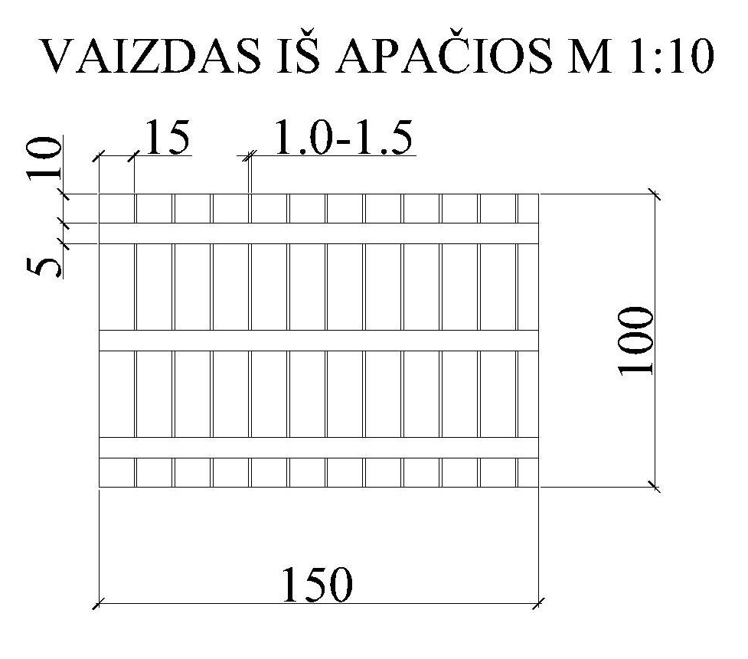

III. Laiptų atnaujinimas (remontas):
- Teritorijos paruošimas prieš pradedant laiptų atnaujinimą:
  - laiptų konstrukcija ir vieta derinama prie reljefo su Užsakovu: įvertinamas laiptų statumas, laiptų pakopų plotis, būtinybė įrengti tarpines laiptų aikšteles, siekiama išvengti per didelio laiptų išsikišimo į paplūdimį ar laiptų įrengimo „griovyje“ ir pan.;
  - jeigu šlaitas yra paplautas, jis turi būti sutvarkomas taip pat, kaip įrengiant šakų klojinius t. y. statumas neturi viršyti 60 laipsnių;
  - atnaujinant laiptus, senų laiptų liekanos nuardomos, atliekos išvežamos. Jeigu laiptai užpustyti, jų išardymas derinamas su Užsakovu.
- Mediniams laiptams atnaujinti naudojamos medžiagos (žiūrėti techninės specifikacijos 3.1 ir 3.2 schemas):
2.1. laiptų atnaujinimui naudojami spygliuočių medienos lentos, tašai ir statramsčiai;
2.2. mediena orasausė, ne žemesnė kaip B kokybės klasės;
2.3. visos medinės dalys turi būti impregnuotos (antiseptikuotos) apsaugant nuo biologinio poveikio;
2.4. pakopų lentų viršus ir jų briaunos – obliuotos, turėklai – obliuoti ir šlifuoti;
2.5. pakopų lentų storis ne mažesnis kaip 6 cm, plotis ne mažesnis kaip 14,5 cm;
2.6. pakopų tvirtinimui naudojami ne plonesnės kaip 20 x 7 cm lentos, iš kurių pjaunami trikampiai pakopoms;
2.7. laiptasijoms naudojami ne plonesnių kaip 10x10 cm tašai;
2.8. laiptų konstrukcijai laikyti naudojami ne plonesni kaip 15 cm diametro (viršutinėje dalyje) mediniai statramsčiai;
2.9. statramsčių sutvirtinimui naudojami ne plonesniais nei 10x5 cm skersiniai;
2.10. turėklo porankiams naudojami ne plonesni nei 4x8 cm storio, iš obliuotos medienos (viršutinė dalis nuapvalinama) pagaminti tašai;
2.11. turėklų statramsčiai ne plonesni nei 6x8 cm;
2.12. tarpiniam turėklui naudojami ne plonesni nei 4x5 cm storio, iš obliuotos medienos (viršutinė dalis nuapvalinama) pagaminti tašai;
2.13. dviračių nuovažoms įrengti naudojamos ne plonesnės kaip 2,5 cm storio ir siauresnės nei 12 cm dvi lentos, kurių viena pusė obliuota;
2.14. derinantis prie reljefo ir įrengiant tarpines aikšteles, kurios laikomos laiptų dalimi, jų įrengimui naudojamų lentų storis ne mažesnis kaip 6 cm, o plotis ne mažesnis kaip 14,5 cm.
- Medinių laiptų atnaujinimo technologija (žiūrėti techninės specifikacijos 3.1. ir 3.2. schemas):
3.1. pakopų lentos prie trikampių tvirtinamos vinimis arba medsraigčiais, turėklai – medvaržčiais/sraigčiais;
3.2. ant laiptasijų vinimis pritvirtinami trikampiai, ant trikampių vinimis arba medsraigčiais tvirtinamos laiptų pakopos;
3.3. statramsčiai, ant kurių laikosi laiptų konstrukcija, turi būti įkasti ne mažiau negu 1 m gylyje;
3.4. atstumai tarp statramsčių - ne daugiau negu 1,50 m;
3.5. statramsčiai tarpusavyje sutvirtinami skersiniais;
3.6. atstumas nuo smėlio paviršiaus iki laiptasijų ne mažiau 0,5 m;
3.7. medinės dalys tarpusavyje sujungiamos medvaržčiais, varžtais, vinimis arba metalinėmis konstrukcijomis, laiptasijos su stulpais sutvirtinamos ne mažiau kaip 2 metalinėmis kabėmis, sijų sujungimas ant kuolų tvirtinamas ne mažiau kaip 3 kabėmis;
3.8. Laiptsijos iš abiejų laiptų pusių horizontaliai su stulpais (atramomis) papildomai sutvirtinamos mediniais spyriais, nuo stulpo (atramos) iki laiptsijos, ne mažesniais kaip 6 cm storio ir ne mažesniais kaip 14,5 cm pločio, pritvirtinami vinimis, medvaržčiais arba varžtais.
3.9. laiptų plotis - 1,50 m;
3.10. laiptų pakopos plotis ne mažiau 30 cm;
3.11. laiptų pakopos aukštis iki 20 cm;
3.12. lentos nuo laiptasijų negali būti išsikišusios daugiau nei 10 cm;
3.13. tarp lentų paliekami tarpai 1-1,5 cm;
3.14. laiptų kraštai turi būti vientisai lygūs, laiptų pakopos viršutinės dalies kraštai turi būti užapvalinti;
3.15. turėklai įrengiami 90 cm aukštyje nuo pakopų paviršiaus, tarpinis turėklas – 55 cm aukštyje nuo pakopų paviršiaus, vienoje laiptų pusėje, priešingoje pusėje įrengiama nuovaža dviračiams;
3.16. sumontavus laiptų turėklus, porankiai nušlifuojami;
3.17. nuovaža dviračiams ne siauresnė kaip 20 cm, su borteliu išorinėje pusėje ne žemesniu kaip 10 cm, laiptų tarpinėje aikštelėje įrengiamas tik 10 cm aukščio bortelis;
3.18. derinantis prie reljefo, gali būti įrengiamos tarpinės aikštelės, kurios laikomos laiptų dalimi. Kiekvienu atveju tai derinama su Užsakovu.
- Po darbų atlikimo likusios nepanaudotos medžiagos, atliekos išvežamos. Šie darbai atliekami Darbų vykdytojo lėšomis.
- Vykdant darbų priėmimą, atnaujinti laiptai matuojami vietoje, naudojant matavimo juostą. Atliekama atnaujintų laiptų fotofiksacija, vieta fiksuojama nurodant perėjimo numerį ir/ar nuimant geografines koordinates.

PASTABA: jeigu schemoje nurodyti išmatavimai skiriasi nuo tekstinėje dalyje pateikiamos charakteristikos, būtina vadovautis tekstinėje dalyje pateiktu aprašymu.

Techninės specifikacijos 3.1. schema

Laiptų atnaujinimo principinė schema

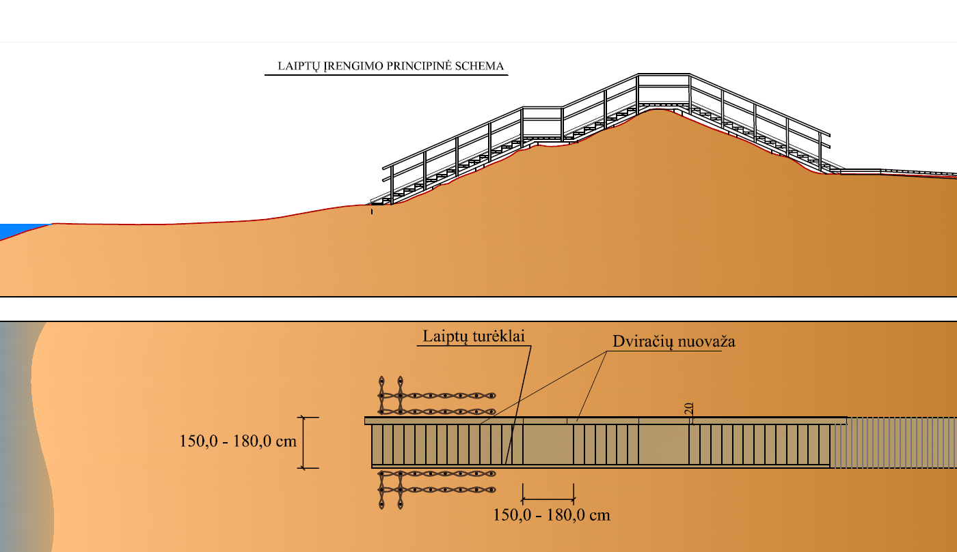

Techninės specifikacijos 3.2. schema

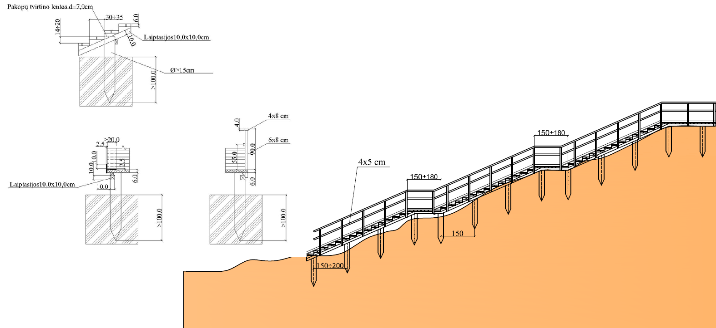

Kiti reikalavimai Darbų vykdytojui:

- Vykdant darbus rekreacinėse vietose, kur lankosi daug žmonių, Darbų vykdymo metu turi būti įrengti perspėjimai – lentelės „Atsargiai, vyksta darbai“, o vietose, kur vykdomi darbai gali būti pavojingos paplūdimių lankytojams, teritorija papildomai aptveriama perspėjama juosta.
- Darbų vykdytojas privalo imtis visų įmanomų priemonių, kad Darbų vykdymo metu apsauginis kopagūbris būtų kuo mažiau pažeistas, nebūtų suformuoti nauji erozijos grėsmę keliantys židiniai. Darbų vykdytojas galimus privažiavimo kelius ir medžiagų sandėliavimo vietas iš anksto aptaria su Užsakovu ir suderina su žemės valdytoju. Vykdytojas gali nusitiesti laikinus privažiavimus, vėliau juos pašalinant. Važinėjimo metu sugadinti riboženkliai, kelio danga ir kita infrastruktūra Darbų vykdytojo lėšomis atstatoma į buvusią būklę. Privažiavimai, dėl kurių atsirado erozijos grėsmę keliantys židiniai, uždengiami žabais. Šie darbai atliekami Darbų vykdytojo lėšomis.
- Darbų vykdytojas 1 metus po žabtvorių, 2 metus po medinių takų, 3 metus po medinių laiptų atnaujinimo/ įrengimo atlieka garantinę žabtvorių, takų ir laiptų priežiūrą bei remontą. Terminas skaičiuojamas nuo darbų atlikimo akto pasirašymo dienos.
- Nepanaudotos statybinės ir kitos atliekos tvarkomos vadovaujantis Atliekų tvarkymo taisyklėmis, patvirtintomis Lietuvos Respublikos aplinkos ministro 1999 m. liepos 14 d. įsakymu Nr. 217 , Statybinių atliekų tvarkymo taisyklėmis, patvirtintomis Lietuvos Respublikos aplinkos ministro 2018 m. birželio 5 d. įsakymu Nr. D1-460 ir kitais atliekų tvarkymą reglamentuojančiais teisės aktais.
- Darbų vykdytojas turi paskirti asmenį, kuris bus atsakingas už Sutarties įgyvendinimą.
- Darbų vykdytojas, gavęs Užsakovo pateiktus Darbų kiekių žiniaraščius (-tį), prieš pradėdamas darbus, privalo informuoti Užsakovą raštu apie kiekvieną einamąjį mėnesį numatomus darbus ir jų apimtis.
- Darbų vykdytojo paskirtas darbų vadovas prieš pradėdamas darbus Darbų kiekių žiniaraštyje (-uose) nurodytose vietose, privalo Užsakovui pristatyti planuojamą Darbų organizavimą, aptarti Darbų vykdymo eigą. Darbų vykdymo metu darbų vadovas privalo nuolat kontroliuoti Darbų vykdymo kokybę.
- Darbų vykdytojas darbų eiliškumą turi susiplanuoti taip, kad kiek įmanoma visi Darbai būtų vykdomi vienoje vietoje vienu metu.
- Darbų vykdytojas turi turėti Darbams vykdyti būtiną techniškai tvarkingą techniką, savalaikiai apsirūpinti medžiagomis, žaliavomis, įrankiais, įrenginiais ir kt. priemonėmis, pakankamu kiekiu ir atitinkamos kvalifikacijos darbuotojais, turėti visus leidimus ir /ar atsakingų institucijų suderinimus, būtinus Darbams atlikti, jeigu taikoma.
- Į Darbų vykdymo įkainį turi būti įskaičiuoti visi mokesčiai ir visos išlaidos (įskaitant persikėlimą keltu, vietinę rinkliavą ir kt.).
- Darbų vykdytojas atliktų darbų matavimus atlieka kartu su Užsakovo paskirtais atsakingais asmenimis, fiksuojant darbų atlikimo vietas ir apimtis. Matavimo dokumentai (matavimo duomenys, fotofiksacija, pažyma apie atliktų darbų (dalies) vertę) pateikiami Užsakovui kartu su atliktų darbų aktu.
- Darbų vykdytojas turi gauti visus būtinus leidimus ir derinimus Darbams atlikti, jeigu taikoma. Darbų vykdytojas medžiagų sandėliavimo vietas, privažiavimus prie Darbų vykdymo vietos valstybinio miško ar kitoje žemėje privalo suderintos su šios žemės valdytojais ir, Užsakovui pareikalavus, juos pateikti.
- Bet kokie medžiagų ar technologijų pakeitimai iš anksto privalomai derinami su Užsakovu. Visais atvejais pakeitimai negali bloginti Darbų kokybės, negali būti naudojamos blogesnės kokybės medžiagos negu nurodyta techninėje specifikacijoje.

